مديرية التربية والتعليم الخاص
الصف : العاشر ( أ،ب)
الفتـــرة التقويميــــة الثانيــة
لمادة التربية المهنية الأسم :....................

السؤال الاول : (10 علامات)
املأ الفراغ بالجملة المناسبة :
1- من أدوات الدهان ومعداته1 ............................2........................3......................
2- من خطوات تحضير السطوح للدهان 1......................................................
2 ...............................................................
3- من أنواع الدهانات 1...........................................2.............................................
4- من أنواع لحام المونة 1 .............................2...............................
5- الميزانية هي .................................................................................................
6- أهمية عمل الميزانية المنزلية 1.......................................2..................................
7- كيفية معالجة العجز بالميزانية 1.........................................................................
8- التطوع هو ......................................................................................................
9- من المبادئ التي يقوم عليها العمل التطوعي 1.............................................................
2............................................................
10- من أهمية العمل التطوعي 1.....................................................................
2...................................................................

السؤال الثاني : ( 3 علامات)
علل كل مما يأتي :
1- حف الجدران بالحجر الناري
......................................................................................

2- تستخدم نجارة الخشب لأغرض تغطية الارضيات في أعمال الدهان
...................................................................................................

3- غمس الحجر الناري بالماء من فترة لأخرى
.......................................................................................................

4- يصنع المقبض في كاوي اللحام اليدوي من الخشب

......................................................................................................

5- يتوقف تحديد الفترة الزمنية للميزانية على طبيعة دخل الاسرة
..................................................................................................

6- من فوائد العمل التطوعي كسب الأجر من الله في الدنيا والآخرة
....................................................................................................

السؤال الثالث : ( 5 علامات)
ضع اشارة ( √) أمام العبارة الصحيحة واشارة ( × ) أمام العبارة الخاطئة :
1- من عناصر العمل التطوعي المجال التربوي ( )
2- الهدف الأساسي من وضع الميزانية هو مساعدة الأفراد على تحسين طرق معيشتهم ( )
3- تستخدم فراشي الدهان لأغراض الحف والتنعييم ( )
4- تستخدم بعض الأدوات بشكل كثير ومستمر مثل البريموس ( )
5- توضع الميزانية في ضوء الأهداف المنشودة للفرد والأسرة ( )

السؤال الرابع : ( علامتان )
حدد أجزاء كاوي اللحام اليدوي مع ذكر استخداماته

(1) (4)
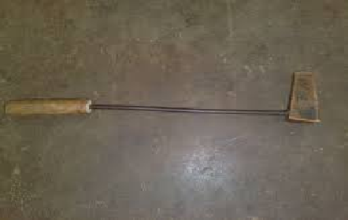

(2) (3)
مع أمنياتــــــــــي لكـــم بالنجـــــــــاح
معلمة المادة : غدير طلال

